

v1.0

10 oktober 2019

*Geproduceerd door:*

*Wesley Ackah*

*Yannick Houtzager*

*Olivier Hendriks*

*Stijn Nooteboom*

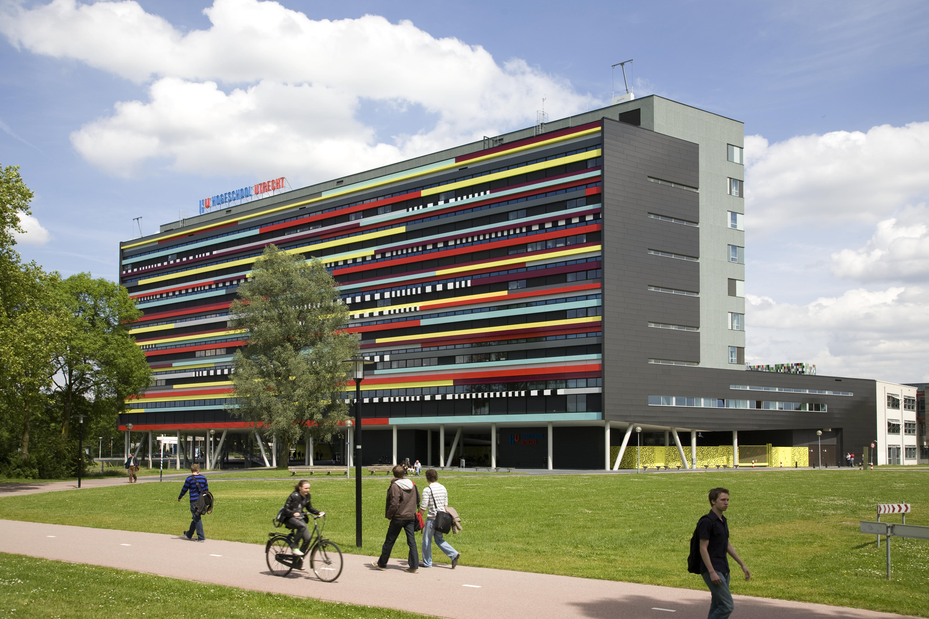

TODSS

Functioneel ontwerp

# Algemene Informatie

<<FEP-INNOVATION-LOCK>>

Naam organisatie: Hogeschool Utrecht

Daltonlaan 200

3584 BJ Utrecht

Tel. +31 (0)6 48151644

Naam projectlid Yannick Houtzager

1717409

Yannick.houtzager@student.hu.nl

Naam projectlid Wesley Ackah

1729282

Wesley.Ackah@student.hu.nl

Naam projectlid Stijn Nooteboom

1713318

Stijn.nooteboom@student.hu.nl

Naam projectlid Olivier Hendriks

1668204

Olivier.hendriks@student.hu.nl

# Inleiding

# Versiebeheer

|  |  |  |  |
| --- | --- | --- | --- |
| Versie | Datum | Status | Opmerking |
| 0.1 | 20-09-2019 | Opgezet | Skelet FO opgezet |
| 1.0 | 10-10-19 | Definitieve versie | - |

# Distributielijst

|  |  |  |  |
| --- | --- | --- | --- |
| Versie | Datum | Naam | Functie |
| 0.1 | - | - | - |

Inhoud

Algemene Informatie 2

Inleiding 3

Versiebeheer 3

Distributielijst 3

1. Overzicht 5

Casus 5

2. Requirementsanalyse & Design 6

Use case diagram 6

Beschrijving 6

Use case diagram 6

Use case samenvattingen 7

Aanvraag detail inzien 7

Overzicht aanvragen inzien 7

QR code scannen 7

Aanvraag keuren 7

Aanvraag indienen 7

HU-mail registreren 7

HU-Mail registratie inzien 7

Registratie HU-mail keuren 7

Use case templates 8

Wireframes 16

Overzicht aanvragen inzien 16

Aanvraag details inzien 17

Aanvraag indienen 19

Sitemap 20

Testen 21

Overzicht aanvragen 21

Aanvraag indienen 21

# Overzicht

## Casus

In het studiejaar 2018/19 zijn we begonnen met het inrichten van het nieuwe SIE-lab.

De ruimte wordt beheerd door Alex Jongman, en hij houdt in een Google agenda bij wie de ruimte voor wanneer heeft geboekt. Dit omdat dit lokaal niet in de algemeen lijst van te boeken lokalen staat (er zijn diverse reden waarom hiervoor is gekozen). Dit agenda systeem begint wel te werken, maar kent nog steeds een aantal operationele problemen.

Zo weet nog niet elke medewerker dat er een agenda voor deze ruimte is en waar die te vinden is, en is Alex er ook niet altijd aanwezig als een student de ruimte in wil en de deur op slot is (de deur zou standaard op slot moeten staan). Studenten die dus in die ruimte willen gaan werken vragen derhalve vaak aan een andere docent om de deur te openen. En veel docenten doen dat zonder goed te checken of de student wel gerechtigd is om in de ruimte te werken (dan wel dat het daadwerkelijk een van onze studenten is).

Er is dus behoefde om de toegang iets meer te beveiligen. Helaas hebben we als Instituut geen recht om het deurslot zelf te beheren. Er is derhalve een idee bedacht waarmee collega's sneller kunnen zien of ze de deur voor een student wel of niet mogen openen.

Het idee is om een monitor met webcam achter het glas van het lokaal te plaatsen die QR codes scant. Studenten kunnen deze QR codes bij Alex aanvragen. Een QR code is alleen voor een gegeven datum/tijdslot geldig. Indien de webcam een geldige QR code ziet zal de monitor een groen beeld moeten tonen anders een rood beeld.[OH6] Hiermee kunnen docenten dan snel zien of ze de deur voor de student wel niet mogen openen.

Het idee biedt ook opties voor andere lokalen waar we met soortgelijke toegangsproblemen te maken hebben.

# Requirementsanalyse & Design

## Use case diagram

### Beschrijving

Aan de hand van de casus, onze userstories en na overleg met de opdrachtgever zijn we begonnen aan de volgende stap. Deze stap bestaat uit het vinden van de verschillende use cases en actoren die binnen de webapplicatie zullen bestaan. Hierin zijn voor alle actoren in de webapplicatie de use cases te zien en zullen deze gevolgd worden door een tekstuele beschrijving die elke use case stap voor stap zal uitleggen om een duidelijk beeld van het systeem en zijn functionaliteiten te scheppen.

### Use case diagram

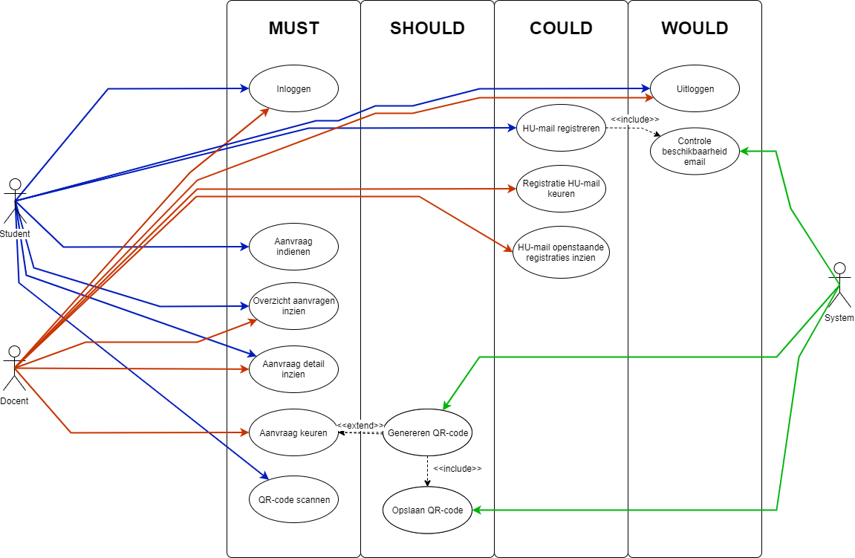

## Use case samenvattingen

### Aanvraag detail inzien

Actor selecteert de aanvraag **[i]**. Systeem toont details van de aanvraag inclusief starttijd **[o]**, eindtijd**[o]**, motivatie**[o]**, status**[o]** en QR-code**[o]**.

### Overzicht aanvragen inzien

Het systeem toont alle aanvragen **[o]** waartoe de actor rechten heeft.

### QR code scannen

Student toont QR-code aan systeem **[i]**. Het systeem valideert of de afspraak in de agenda ingepland staat op dat moment. Het systeem geeft feedback betreffende de toegang tot de ruimte**[o]**.

### Aanvraag keuren

Docent keurt de aanvraag **[i]** en het systeem verwerkt de keuze.

### Aanvraag indienen

Het systeem toont het formulier voor een aanvraag **[o]**. De student voert de starttijd**[i]**, eindtijd**[i]** en motivatie **[i]** in voor een aanvraag. Systeem slaat de aanvraag op.

### HU-mail registreren

Het systeem toont het formulier voer het registreren van een gebruiker **[o]**. De Actor vult zijn HU-mail in **[i]**. Systeem slaat de registratie op.

### HU-Mail registratie inzien

Het systeem toont de emailadressen van alle onbevestigde accounts met een gekoppelde email **[o].**

### Registratie HU-mail keuren

Het systeem toont alle email **[o]** van registratie, de docent keurt de geselecteerde email **[i].** Het systeem slaat de keuze op.

## Use case templates

|  |  |  |
| --- | --- | --- |
| Use Case Nummer | 1001 | |
| Use Case Naam | Aanvraag detail inzien | |
| Actoren | Docent, Student | |
| Samenvatting | Actor selecteert de aanvraag **[i]**. Systeem toont details van de aanvraag inclusief starttijd **[o]**, eindtijd**[o]**, motivatie**[o]**, status**[o]** en QR-code**[o]**. | |
| Pre-conditie | - | |
| Main Scenario | 1. Actor selecteert de aanvraag. 2. Systeem toont details van de geselecteerde aanvraag inclusief starttijd, eindtijd, motivatie, status en QR-code. | |
| Post-conditie (Main) | Systeem is ongewijzigd. | |
| Alternatief Scenario | Trigger | De status van de geselecteerde aanvraag is niet ‘ACCEPTED’. |
| Scenario | 1. Actor selecteert de aanvraag. 2. Systeem toont details van de geselecteerde aanvraag inclusief starttijd, eindtijd, motivatie en status. |
| Post-conditie | Systeem is ongewijzigd. |

|  |  |
| --- | --- |
| Use Case Nummer | 1002 |
| Use Case Naam | Overzicht aanvragen inzien |
| Actoren | Docent, Student |
| Samenvatting | Het systeem toont alle aanvragen **[o]** waartoe de actor rechten heeft. |
| Pre-conditie | - |
| Main Scenario | 1. Het systeem toont alle aanvragen waartoe de actor rechten heeft. |
| Post-conditie (Main) | Systeem is ongewijzigd. |
| Alternatief Scenario | - |

|  |  |  |
| --- | --- | --- |
| Use Case Nummer | 1003 | |
| Use Case Naam | QR-code scannen | |
| Actor | Student | |
| Samenvatting | Student toont QR-code aan systeem **[i]**. Het systeem valideert of de afspraak in de agenda ingepland staat op dat moment. Het systeem geeft feedback betreffende de toegang tot de ruimte**[o]**. | |
| Pre-conditie | Actor heeft een valide QR-code | |
| Main Scenario | 1. Student toont QR-code aan webcam. 2. Systeem valideert afspraak van de QR-code. 3. Systeem geeft toegang tot de ruimte. | |
| Post-conditie (Main) | Student mag het lokaal in, het systeem is ongewijzigd. | |
| Alternatief Scenario | Trigger | Bij stap 1 wordt een onjuiste QR-code getoond. |
| Scenario | 1. Student toont QR-code aan webcam. 2. Systeem valideert afspraak van de QR-code. 3. Systeem geeft een melding van een niet geldige QR-code en geeft geen toegang tot de ruimte. |
| Post-conditie | Student mag het lokaal niet in en het systeem is ongewijzigd. |
|  | |
|  | Trigger | Bij stap 1 wordt een juiste QR-code getoond, maar de huidige tijd valt niet tussen de tijden van de aanvraag. |
|  | Scenario | 1. Student toont QR-code aan webcam. 2. Systeem valideert afspraak van de QR-code. 3. Systeem geeft een melding dat de afspraak niet nu is en geeft geen toegang tot de ruimte. |
|  | Post-conditie | Student mag het lokaal niet in en het systeem is ongewijzigd. |

|  |  |  |
| --- | --- | --- |
| Use Case Nummer | 1004 | |
| Use Case Naam | Aanvraag keuren | |
| Actor | Docent | |
| Samenvatting | Docent keurt de aanvraag **[i]** en het systeem verwerkt de keuze. | |
| Pre-conditie | Actor is in het detailscherm van de aanvraag. | |
| Main Scenario | 1. Docent accepteert de aanvraag. 2. Systeem updatet de status van de aanvraag naar ‘ACCEPTED’. 3. Systeem genereert QR-code voor de aanvraag. | |
| Post-conditie (Main) | Systeem genereert QR-code voor de aanvraag ontvangt een notificatie van de status van de aanvraag. | |
| Alternatief Scenario | Trigger | Bij stap 1 wordt door docent de aanvraag afgekeurd. |
| Scenario | 1. Docent keurt de aanvraag af. 2. Systeem updatet de status van de aanvraag naar ‘REJECTED’. |
| Post-conditie | Student mag lokaal niet in. |
|  | |
| Trigger | Bij stap 1 wordt de handeling geannuleerd. |
| Scenario | Systeem toont overzicht aanvragen. |
| Post-conditie | Systeem blijft ongewijzigd. |

|  |  |  |
| --- | --- | --- |
| Use Case Nummer | 1005 | |
| Use Case Naam | Aanvraag indienen | |
| Actor | Student | |
| Samenvatting | Het systeem toont het formulier voor een aanvraag **[o]**. De student voert de starttijd**[i]**, eindtijd**[i]** en motivatie **[i]** in voor een aanvraag. Systeem slaat de aanvraag op. | |
| Pre-conditie | Student heeft voor de aangevraagd periode geen bestaande aanvraag openstaan. | |
| Main Scenario | 1. Systeem toont formulier voor aanvraag. 2. Student voert de starttijd, eindtijd en motivatie in. 3. Systeem slaat de aanvraag op. | |
| Post-conditie (Main) | Er is een aanvraag ingediend. | |
| Alternatief Scenario | Trigger | Bij stap 2 wordt de handeling geannuleerd. |
| Scenario | Systeem toont overzicht aanvragen. |
| Post-conditie | Systeem blijft ongewijzigd. |

|  |  |  |
| --- | --- | --- |
| Use Case Nummer | 1006 | |
| Use Case Naam | HU mail registreren | |
| Actoren | Docent, Student | |
| Samenvatting | Het systeem toont het formulier voer het registreren van een gebruiker **[o]**. De Actor vult zijn HU-mail in **[i]**. Systeem slaat de registratie op. | |
| Pre-conditie | Actor heeft nog geen email geregistreerd. | |
| Main Scenario | 1. Het systeem toont formulier voor registratie. 2. Actor vult HU-mail in. 3. Systeem koppelt de email aan het ingelogde account. | |
| Post-conditie (Main) | Er is een email opgeslagen in het systeem. | |
| Alternatief Scenario | Trigger | Actor heeft een bestaande email ingevoerd. |
| Scenario | 1. Het systeem toont formulier voor registratie. 2. Actor vult HU-mail in. 3. Systeem detecteert dat het emailadres al in gebruik is. 4. Systeem vraagt om een ander emailadres. |
| Post-conditie | Geen wijzigingen in het systeem. |
|  |  | |
|  | Trigger | Bij stap 2 wordt de handeling geannuleerd. |
|  | Scenario | Systeem toont overzicht aanvragen. |
|  | Post-conditie | Systeem blijft ongewijzigd. |

|  |  |
| --- | --- |
| Use Case Nummer | 1007 |
| Use Case Naam | HU-mail openstaande registraties inzien |
| Actoren | Docent |
| Samenvatting | Het systeem toont de emailadressen van alle onbevestigde accounts met een gekoppelde email **[o].** |
| Pre-conditie | Er is een account met een gekoppeld emailadres dat nog niet bevestigd is. |
| Main Scenario | 1. Het systeem toont de emailadressen van alle onbevestigde accounts met een gekoppelde email. |
| Post-conditie (Main) | Systeem is ongewijzigd. |
| Alternatief Scenario | - |

|  |  |  |
| --- | --- | --- |
| Use Case Nummer | 1008 | |
| Use Case Naam | Registratie HU-email keuren | |
| Actoren | Docent | |
| Samenvatting | Het systeem toont alle email **[o]** van registratie, de docent keurt de geselecteerde email **[i].** Het systeem slaat de keuze op. | |
| Pre-conditie | Er is een account met een gekoppeld emailadres dat nog niet bevestigd is. | |
| Main Scenario | 1. Het systeem toont het gekoppelde emailadres van een account. 2. Docent keurt het emailadres goed. 3. Systeem updatet validated naar True. | |
| Post-conditie (Main) | Systeem heeft de email gekoppeld aan een gebruiker en bevestigd. | |
| Alternatief Scenario | Trigger | Docent keurt de registratie af. |
| Scenario | 1. Het systeem toont de email van de registratie. 2. Docent keurt de registratie af. 3. Systeem verwijdert het emailadres. |
| Post-conditie | Systeem verwijdert de email van het gekoppelde account. |

## Wireframes

De wireframes zijn in een groter format te bekijken op: <https://www.figma.com/file/kz31p2dt1j0pq4v8kUYdDY/Wireframes-FEP?node-id=0%3A1>

Een werkend prototype van de wireframes (mock-up) is te vinden op: <https://www.figma.com/proto/kz31p2dt1j0pq4v8kUYdDY/Wireframes-FEP?node-id=2%3A3&viewport=397%2C211%2C0.2976483106613159&scaling=contain>

### Overzicht aanvragen inzien

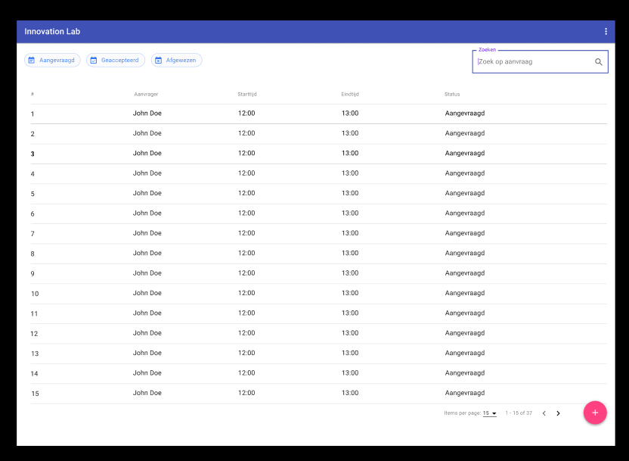

Bovenstaand wireframe laat een overzicht van alle aanvragen zien. Dit overzicht is, nadat de gebruiker succesvol heeft ingelogd, de homepagina van het dashboard. De tabel met informatie over de verschillende aanvragen inclusief verschillende filteropties en een zoekfunctie staat centraal in de applicatie. De gebruiker kan vanuit dit overzicht de aanvragen inzien, een nieuwe aanvraag indienen en ingestuurde aanvragen keuren als de hier de juiste rechten voor zijn gegeven. Doormiddel van de pijlen kan er door pagina’s met aanvragen genavigeerd worden en het gewenste aantal aanvragen per pagina kan handmatig gewijzigd worden door dit onder aan de tabel in te voeren. Voor de docent is er ook de optie om gebruikers te keuren op een geldig HU emailadres. Verder kunnen gebruikers vanuit deze pagina weer uitloggen doormiddel van het menu rechtsboven.

### Aanvraag details inzien

#### Met rol student:

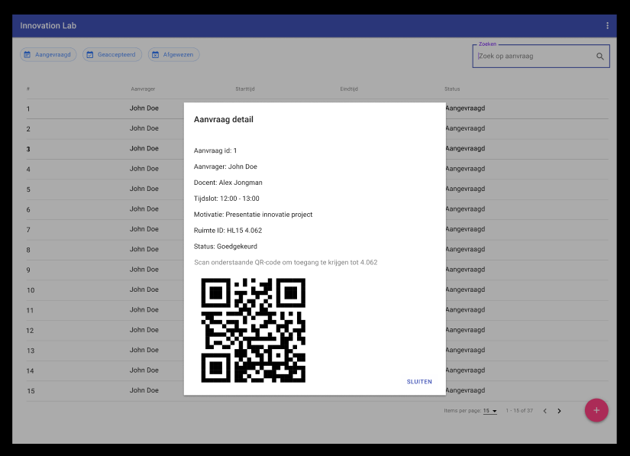

#### Met rol docent:

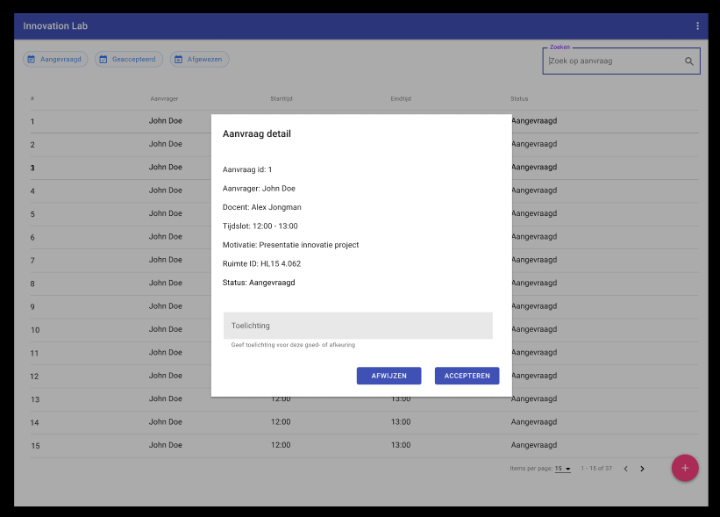

Als de gebruiker in de tabel op een aanvraag klikt wordt er een popup venster geopend. In deze popup zijn alle details van de gekozen aanvraag in te zien. Een docent ziet een invoerveld en de opties om de aanvraag te keuren. Als een aanvraag afgekeurd wordt moet er toelichting gegeven worden. Een student krijgt alleen de details te zien en geen invoervelden of buttons. Als een aanvraag goedgekeurd is bevat deze ook de QR-code om het lokaal mee te in te komen. Wanneer de aanvraag is afgekeurd zal de opgegeven toelichting over de afwijzing in de plaats van deze QR-code te zien zijn.

### Aanvraag indienen

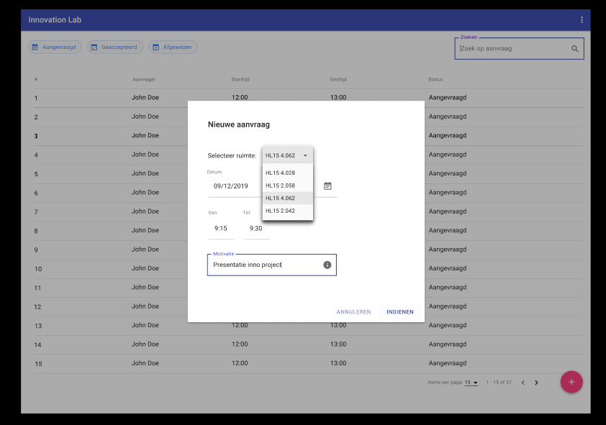

Als gebruiker voor de optie ‘aanvraag toevoegen’, rechtsonder in het wireframe te zien als roze button met + icoon, kiest wordt er een popup geopend. Binnen deze popup zijn er enkele invoervelden te zien waar een ruimte, datum, tijd en motivatie voor de nieuwe aanvraag ingevuld moeten worden. Als er meerdere beschikbare ruimtes zijn kan hieruit gekozen worden door de lijst uit te klappen. Bij het kiezen van de datum wordt er een kleine popup geopend waarin eenvoudig de datum inclusief dag, maand en jaar geselecteerd kan worden. De tijd kan gekozen worden door een uur en het aantal minuten (per kwartier) te selecteren. Ook moet het tekstveld met de motivatie voor de reservering ingevuld zijn. Zodra alle invoervelden correct zijn ingevuld kan de gebruiker de aanvraag indienen met door op de button ‘indienen’ te klikken.

### HU-mail registreren

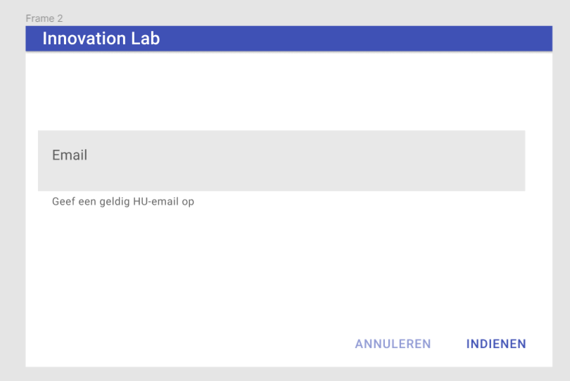

Als de actor voor het eerst gebruik wil maken van het systeem moet de gebruiker een geldig HU-email invoeren. Pas als de invoer als gevalideerd zal de indienen knop beschikbaar zijn.

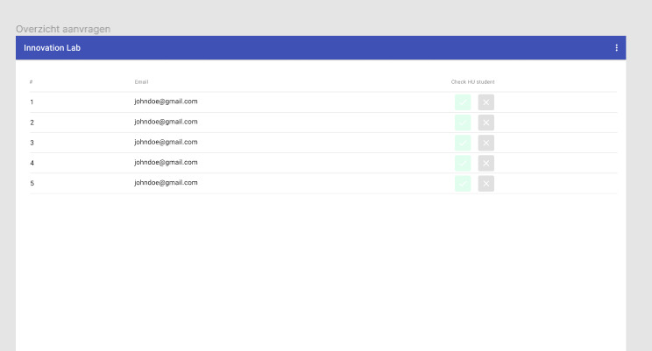

In dit overzicht is het voor de docent zichtbaar welke emailadressen zich hebben geregistreerd. Aan de hand van de icons kan de keuze doorgegeven worden.

## Sitemap

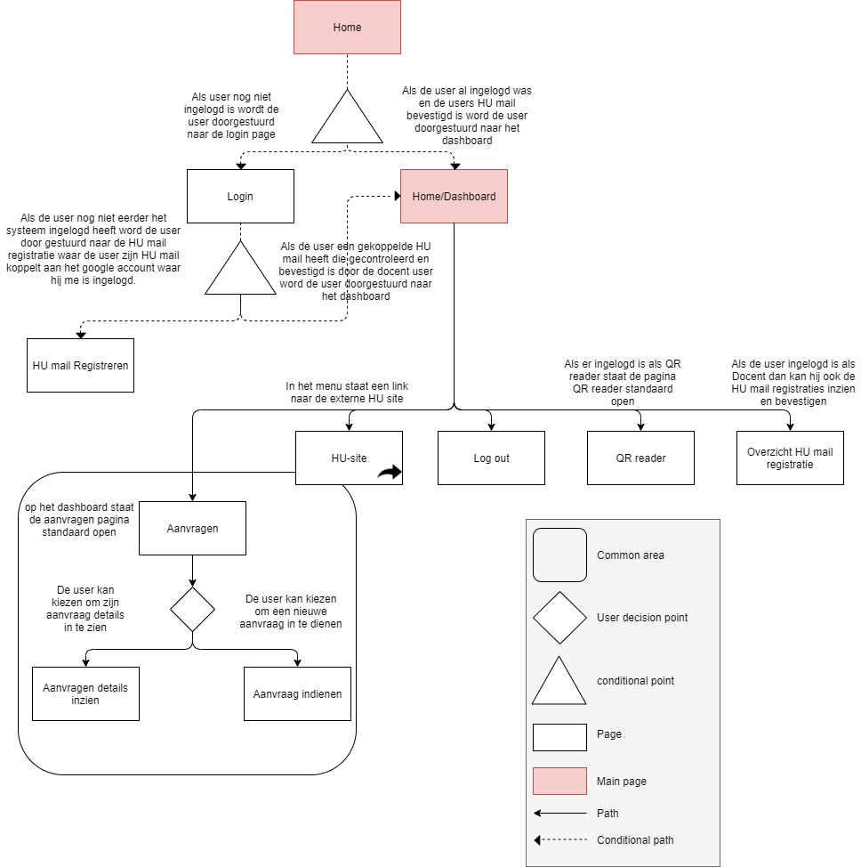

## Testen

De applicatie zal getest worden met Cypress, een end-to-end testing framework. Per pagina zal er een test geschreven worden, waarbij er wordt gekeken of de pagina doet wat er wordt verwacht. Hiermee kunnen systeem dependencies geïdentificeerd worden en kan data-integriteit worden gecontroleerd. De code van de testen is beschikbaar in de projectmap, hieronder zal per pagina het plan worden weergeven.

### Overzicht aanvragen

#### **Zoekbalk**

Er wordt gezocht op een bepaalde string voor het aanvraagid, deze moet tussen de aanvragen staan.

#### **Filter**

Elk filter wordt langsgegaan, waarbij er wordt gecheckt of de status van een aanvraag overeen komt met de geselecteerde keuze.

### Aanvraag indienen

Voor elk inputveld in het formulier wordt er gecontroleerd of er foutmeldingen komen bij verkeerde input. Zolang er velden zijn met foutmeldingen, wordt er gecontroleerd dat de indienen button disabled is.

### Aanvraag detail inzien

**Als docent:**

Als een aanvraag wordt ingezien met de status REQUESTED, moeten de knoppen beschikbaar zijn en er een inputveld zijn voor de motivatie.

Als een aanvraag wordt geweigerd zonder motivatie moet er een foutmelding komen.